1. 註冊加入校園網站
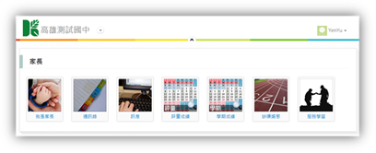邀請您參與孩子在校的學習！
親愛的家長您好
您可使用家長代碼： «家長代碼» 與 «學生姓名» 建立連結，隨時查詢孩子的出缺席、成績、學習服務時數等，了解孩子在學校的學習情況！
a. 進入校園網站
從學校專用網址進入系統： htts://web2.ischool.com.tw/?school=«連結學校»
b. 註冊您的帳號
若您已有Google、Facebook、Windows Live 帳號，可以使用您現有的帳號快速註冊。
或者您可以使用您的email註冊。
(註冊過程中需至信箱收取啟動信) 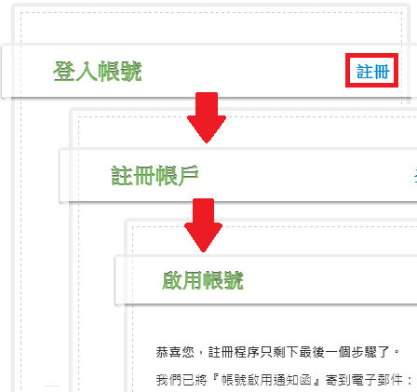
2. 進入學校
登入系統後，會於左上角看到學校的名稱，表示您已經進入此學校的頁面。
如果您有多個孩子在不同學校，您可在旁邊的下拉選單中切換其他孩子所屬的學校，或者點選加入學校連結更多學校。
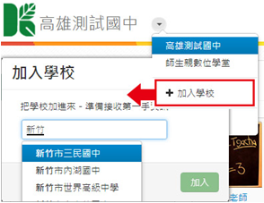
3. 家長設定
a. 進入學校的頁面中。
b. 點選「我是家長」。
c. 輸入您的家長代碼、稱謂以及個人資料。
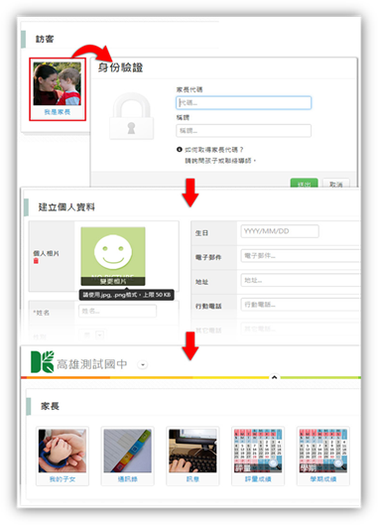
您的代碼：«家長代碼»
註1: 爸爸和媽媽可以透過個別的帳號登入後，再使用同一組家長代碼完成親子設定。

註2: 如有兩位以上的孩子正於本校就學，可先透過其中一個代碼建立家長身分，再使用「我的子女」新增其他子女。

